Liceo José Victorino Lastarria
Rancagua
“Formando Técnicos para el mañana”
Unidad Técnico-Pedagógica

FILOSOFÍA

Guía de repaso: Persuasión, razonamientos y falacias
Curso: Tercero medio
Profesora: Ruth Alamos Herrera
Correo electrónico: ruthalamos@gmail.com

OA: Aplicar principios y herramientas de argumentación en el diálogo, la escritura y diferentes contextos, considerando la consistencia y rigurosidad lógica, la identificación de razonamientos válidos e inválidos y métodos de razonamiento filosófico.

Objetivo de la clase: Reforzar los contenidos de las clases anteriores (Razonamiento, Argumentación y falacias), responder prueba formativa.

¿Qué es la persuasión?

La Persuasión es aquella habilidad que tienen las personas para transmitir ideas y que éstas sean difundidas por quien actúa como receptor de las mismas. Esto se traduce más efectivamente como la capacidad que tienen los seres humanos a través de una relación, convencer a otros.

Persuasión y fundamentación en el discurso argumentativo El propósito del discurso argumentativo es convencer o persuadir. Mediante éste, se presentan argumentos a favor de una idea, punto de vista o persona. Para convencer se hace necesario informar, presentar datos y hechos verificables.
En lógica, un argumento se define como un conjunto de premisas seguidas por una conclusión.​ Un argumento puede ser sólido (válido y con premisas verdaderas) o ser persuasivo de alguna otra manera.​ Sin embargo, un argumento no necesita ser sólido o persuasivo para ser de la argumentación
Contexto de la argumentación
Cuando alguien desarrolla una argumentación para convencer a otro de que acepte su tesis, lo hace en un determinado contexto. Éste abarca las creencias, las costumbres las ideas de la comunidad a la cual ambos pertenecen.
En lógica, un argumento se define como un conjunto de premisas seguidas por una conclusión.​ Un argumento puede ser sólido (válido y con premisas verdaderas) o ser persuasivo de alguna otra manera.​ Sin embargo, un argumento no necesita ser sólido o persuasivo para ser un argumento.
¿Qué es una inferencia?
La Inferencia consiste en presentar un enunciado que deriva de otro anterior o se relaciona con algún elemento de la situación en la cual se encuentran los interlocutores.

El razonamiento es el conjunto de actividades mentales que consiste en la conexión de ideas de acuerdo a ciertas reglas y que darán apoyo o justificarán una idea. En otras palabras más simples, el razonamiento es la facultad humana que permite resolver problemas tras haber arribado a conclusiones que permiten hacerlo.

¿Qué es la inferencia inducción y deducción?
La inducción se refiere al movimiento del pensamiento que va de los hechos particulares a afirmaciones de carácter general. ... La deducción es el método que permite pasar de afirmaciones de carácter general a hechos particulares. Proviene de deductivo que significa descender.

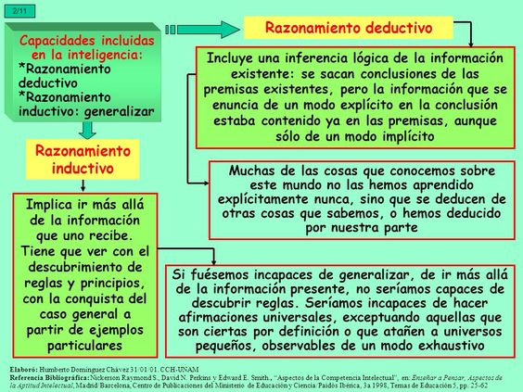

Las falacias argumentativas constituyen uno de los principales errores a la hora de desarrollar un texto argumentativo. Se presentan como aparentes argumentos pero su validez es débil o nula, así mismo, incurren en la descalificación o el engaño.
Algunas de las falacias informales son:
- Falacia Ad Baculum o Apelación a la Fuerza consiste en sostener la validez de un argumento basándose en la fuerza, temor o amenaza pero sin aportar razones: La falacia Ad Baculum posee el siguiente esquema lógico: A afirma p, A es una persona con poder sobre B.
- La Falacia de Falsa Autoridad consiste en apelar a una autoridad que carece de valor por no ser concreta, competente, imparcial, o estar tergiversada
- Pues bien, la falacia ad hominem consiste en que la persona B ataca a la persona A que presenta un argumento, en lugar de atacar al argumento que dicha persona
- En la lógica, un argumento ad ignorancia, o argumentan ad ignorantiam, también conocido como llamada a la ignorancia, es una falacia que consiste en sostener la verdad (o falsedad) de una proposición alegando que no existe prueba de lo contrario, o bien alegando la incapacidad o la negativa de un oponente a presentar...ha presentado.
- De esta forma también se considera como demagogia esa oratoria que permite atraer hacia los intereses propios las decisiones de los demás utilizando falacias o argumentos aparentemente válidos que, sin embargo, tras un análisis de las circunstancias, pueden resultar inválidos o simplistas.

Autoevaluación Primera Parte

Responde la prueba que está a continuación, Trata de no consultar los contenidos, verifica tus respuestas con la pauta de corrección que se encuentra al final de la prueba, anota tu puntaje y envíalo al correo de la profesora ruthalamos @gmail.com .

I Relaciona la definición que se encuentran en la columna 1 con los conceptos de la columna 2. Coloca la letra que corresponda .1pto. c/u

Columna 1 Columna 2
La publicidad trata de convencernos con miles de anuncios. |  | - Contexto
Se compone de dos premisas y una conclusión. |  | - Inferencia
Razonar de lo particular a lo general. |  | - Persuasión
Enunciado que deriva de otro. |  | - Inducir
Ganarse a alguien con halagos |  | - Falacias de inatinencia
Razonar de lo general a lo particular. |  | - Demagogia
Se caracterizan porque no existe ninguna relación con las premisas |  | - Deducir
Incluye las creencias, los valores y costumbres de una sociedad. |  | - Silogismo

